Федеральное агентство связи
Федеральное бюджетное образовательное учреждение высшего образования
«Сибирский государственный университет телекоммуникаций и информатики»
(ФГОУ ВПО «СибГУТИ»)

Факультет ИВТ

Кафедра вычислительных систем

Отчет по курсовой работе
«Алгоритм Рабина-Карпа»

Выполнил:
студент гр. ИВ - 621
Сенченко А. П.

Проверила:
Старший преподаватель Кафедры ВС
Перышкова Е.Н.

Новосибирск
2017

Задание:
Реализовать программу rkmatcher (Rabin-Karp string MATCHER) полнотекстового поиска по шаблону. Шаблон и имя файла (директории) в которой осуществляется поиск, передаются через аргументы командной строки в следующем порядке:
$ rkmatcher "g*.le" ~/mydir #Анализ всех файлов, расположенных в ~/mydir.
$ rkmatcher -r "g*.le" ~/mydir #Рекурсивный поиск во всех директориях, расположенных ниже ~/mydir.

Критерии оценки :
Оценка «отлично»: разработанная программа обеспечивает поиск текста по шаблону рекурсивно в заданной директории. Под рекурсивным поиском понимается анализ всех текстовых файлов в текущей директории, а также во всех вложенных директориях.
Оценка «хорошо»: разработанная программа не предусматривает поиск по шаблону ИЛИ не способна выполнять рекурсивный поиск в дереве каталогов (поиск только в одном файле).
Оценка «удовлетворительно»: реализован только алгоритм Рабина-Карпа.

Указания к выполнению задания
Строка может содержать символы русского и английского алфавита, но не может содержать пробел или круглые скобки(«(», «)»). Запуск программы должен производиться со следующими аргументами командной строки:
$ rkmatcher «строка» ~/mkdir или $ rkmatcher -r «строка» ~/mkdir
Программа выполняет поиск введенной строки во всех файлах указанной директории или производит рекурсивный обход по всем вложенным директориям.

Анализ задачи
Была реализована программ на оценку «хорошо». В задании требовалось в качестве аргумента командной строки принимать строку и директорию, в которой будет производиться поиск этой строки. Был реализован рекурсивный обход по вложенным директориям.

Тестовые данные (тестовые данные производились на файла от лаб)
1. Запуск приложения без ключа «-r»
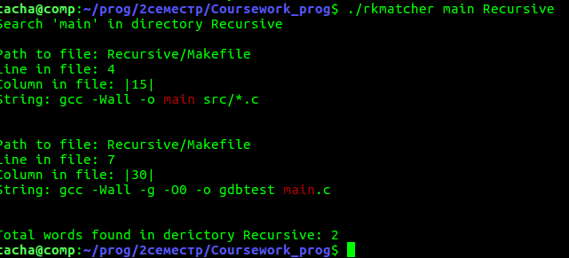
2. Запуск приложения с ключом «-r»

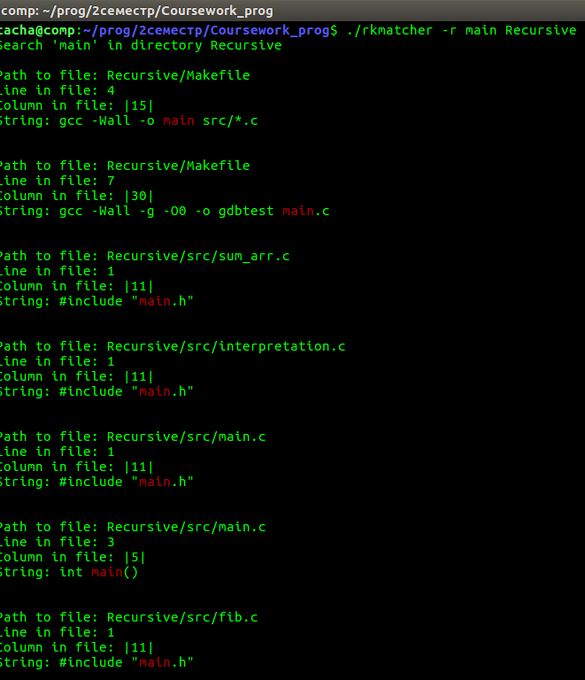
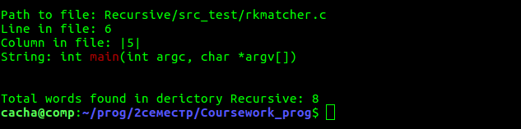

3. Введена директория которой не существует
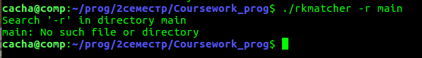

4. Ведено некорректное количество аргументов
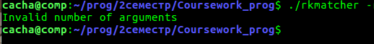

Листинг программы

#include <stdio.h>
#include <string.h>
#include <stdlib.h>
#include "rkmatcher.h"

int main(int argc, char *argv[])
{
char *word, *dir;
int result, rec = 0;
if (argc == 3) { //проверка на обычный поиск файлов в директрии
word = argv[1];
dir = argv[2];
} else if (argc == 4 && strcmp("-r", argv[1]) == 0) { //проверка на рекурсивный обход
rec = 1; //всех директорий и поиска слова
word = argv[2];
dir = argv[3];
} else {
printf("Invalid number of arguments\n"); //Проверка на введение неверного
return 0; //количества аргументов
}
printf("Search '%s' in directory %s\n", word, dir);

result = crawling_dir(dir, word, 0, rec);
if (result == -1) {
perror(dir);
} else {
printf("\nTotal words found in derictory %s: %d\n", dir, result); //вывод количество
} //найденных слов
return 0;
}
rkmatcher.c

#include <string.h>
#include <stdio.h>
#include <stdlib.h>
#include <math.h>
#include <dirent.h>
#include <sys/types.h>
#include "rkmatcher.h"

#define CSI "\x1B\x5B"

char colors[][5] = {
"0;30", /* Black */ "1;30", /* Dark Gray */
"0;31", /* Red */ "1;31", /* Bold Red */
"0;32", /* Green */ "1;32", /* Bold Green */
"0;33", /* Yellow */ "1;33", /* Bold Yellow */
"0;34", /* Blue */ "1;34", /* Bold Blue */
"0;35", /* Purple */ "1;35", /* Bold Purple */
"0;36", /* Cyan */ "1;36" /*Bold Cyan */ };
int colors_sz = sizeof(colors) / sizeof(colors[0]);

int crawling_dir(const char *direct, const char *word, int all_search, int rec) //функция обхода директории
{
struct dirent *entry;
char *new_path;
DIR *dir = opendir(direct);
if (!dir) {
return -1;
}

while ((entry = readdir(dir)) != NULL) {
if (entry->d_name[0] == '.') {
continue;
}
if (entry->d_type & DT_DIR && rec == 1) { //проверка на директорию и то
new_path = create_new_path(direct, entry→d_name); //что выбрано действие для
if (new_path == NULL) { //рекурсивного обхода
continue;
}
all_search = crawling_dir(new_path, word, all_search, rec);
free(new_path);
} else {
new_path = create_new_path(direct, entry→d_name); //создание пути
if (new_path == NULL) {
continue;
}
all_search += input_str(new_path, word);
free(new_path);
}
}

closedir(dir);
return all_search;
}

char *create_new_path(const char *external_dir, const char *interior_dir)//функция для создания новых путей
{
int ex_dir = strlen(external_dir);
int int_dir = strlen(interior_dir);
int new_path = ex_dir + int_dir;
char *new_dir = malloc(sizeof(char) * new_path * 2);
if (new_dir == NULL) { //проверка на ошибку выделения памяти
printf("Error allocating memory for new path\n");
printf("Path 1: %s\n", external_dir);
printf("Path 2: %s\n", interior_dir);
return NULL;
}

strcpy(new_dir, external_dir);
new_dir[ex_dir] = '/';
strcpy(&new_dir[ex_dir + 1], interior_dir);

return new_dir;
}

int input_str(const char *file, const char *word) //функция для считывания текста из файла
{
FILE *in = fopen(file, "r");
int line = 0, all_search = 0;
if (!in) {
perror(file);
return 0;
}

fseek(in, 0, SEEK_END); //узнает размер текста
long int len = ftell(in);
rewind(in);

char *text = malloc(sizeof(char) * len);
while (fgets(text, len, in)) { //построчное считывание текста
line++;
all_search += search(word, text, line, 0, file);
}

fclose(in);
free(text);
return all_search;
}

int search(const char *word, const char *text, int line, int all_search, const char *file)//алгоритм Робина-Карпа
{
int n_text = strlen(text), buf_hash = 0;
int n_word = strlen(word), h_word;
char cpy[n_text], buf[1];
Results *res = create_res(n_text / n_word); //созданется структура для хранения результатов
if (res == NULL) {
return 0;
}

res->line = line;
strcpy(cpy, text);
h_word = hash_f(word);

for (int i = 0; i < n_text - n_word; i++) {

buf[0] = cpy[i + n_word];
cpy[i + n_word] = '\0';
buf_hash = hash_f(&cpy[i]); //хеш подстроки

if (buf_hash == h_word) {//сравнивает хеш подстроки и введенного слова
if (strcmp(word, &cpy[i]) == 0) { //проверка на то что строки по символьно совпадают
res->column[res->n_column] = i; //запись результатов
res->n_column++;
all_search++;
}
}
cpy[i + n_word] = buf[0];
}
if (res->n_column != 0) { //проверка на то, что алгоритм нашел подстроку
output_search(res, text, n_word, file);//вывод результата поиска
}
free_res(res);//освобождаем выделенную память
return all_search;
}

Results *create_res(int n) // функция создания структуры для хранения результатов поиска
{
Results *res = malloc(sizeof(Results));
if (res == NULL) {
printf("Error allocating memory for structure\n");
return NULL;
}
res->n_column = 0;
res->column = malloc(sizeof(int) * n);
if (res->column == NULL) {
printf("Error allocating memory for the structure element\n");
free(res);
return NULL;
}
return res;
}

void free_res(Results *res) //функция освобождения памяти
{
if (res != NULL) {
free(res->column);
free(res);
}
}

unsigned int hash_f(const char *word)//функция хеширования
{
unsigned int h = 0;
int n = strlen(word), m = n , d = 7;
for (int i = 0; i < n; i++, m--) {
if (word[i] == '\n') {
continue;
}
h += word[i] * pow(d, m);
}
return h;
}

void output_search(Results *res, const char *text, int n_word, const char *file)//функция вывода результатов
{ //поиска
int z = 0;
printf("\nPath to file: %s\n", file);//вывод пути к файлу
printf("Line in file: %d\n", res→line);// вывод строку в файле, в которой есть введенное слово
printf("Column in file: ");

for (int i = 0; i < res->n_column; i++) {//вывод столбцов в которых находится начало подстроки
printf("|%d| ", res->column[i] + 1);
}
printf("\n");
printf("String: ");

for (int i = 0; i < res->n_column; i++) {
for (int j = z; j < res->column[i]; j++) {
if (i == 0 && text[j] == '\t') {//вывод части строки до найденной подстроки
continue;
}
printf("%c", text[j]);
}
printf("%s%sm", CSI, colors[2]);
for (int j = res->column[i]; j < res->column[i] + n_word; j++) { //вывод части строки того самого
printf("%c", text[j]); //найденного слова в цвете
}
printf("%s0m", CSI);
z = res->column[i] + n_word;
}
printf("%s\n", &text[z]); //вывод оставшейся части строки
}
function.c

#ifndef RKMATCHER_H
#define RKMATCHER_H

typedef struct {//структура хранящая в себе результаты поиска
int line;
int n_column;
int *column;
} Results;

int crawling_dir(const char *direct, const char *word, int all_search, int rec);
char *create_new_path(const char *external_dir, const char *interior_dir);
int input_str(const char *file, const char *word);
int search(const char *word, const char *text, int line, int all_search, const char *file);
Results *create_res(int n);
void free_res(Results *res);
unsigned int hash_f(const char *word);
void output_search(Results *res, const char *text, int n_word, const char *file);

#endif
rkmatcher.c

